Sử dụng công cụ Instagantt
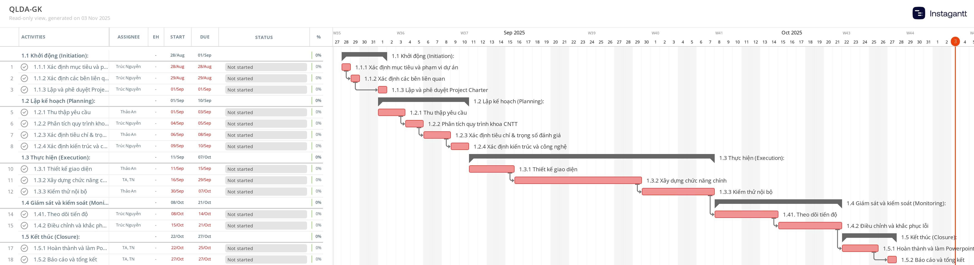
Sử dụng công cụ Smartsheet
